Подготовка к юбилею началась с сентября месяца. Велась поисковая работа: по выпускам разных лет. Эта информация обрабатывалась, устанавливались связи и контакты с выпускниками. На школьном сайте была помещена информация о дате проведения юбилея.К этой памятной дате были выпущены юбилейные календари, которые затем дарились гостям и выпускникам школы.
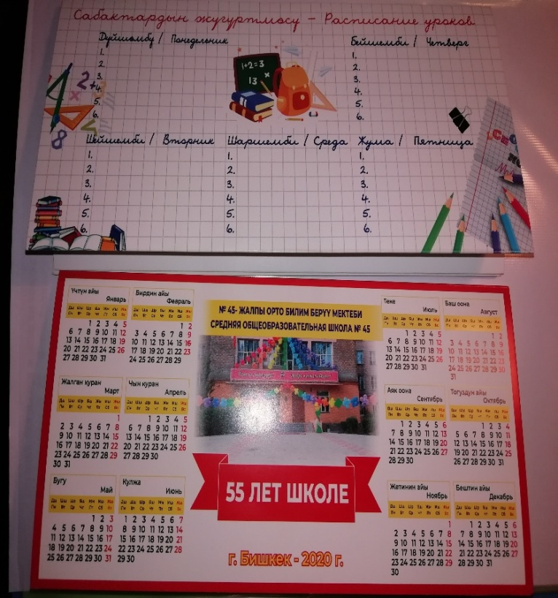
Вся школа активно готовилась к проведению юбилея, в начальной школе был объявлен конкурс на лучший рисунок по теме: “Моя любимая школа”. А старшая школа выпустила ряд стенгазет: “Нашей школе-55”.
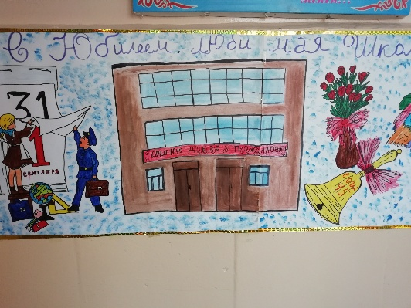
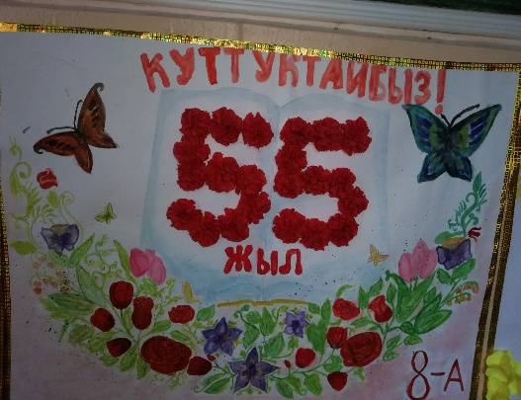
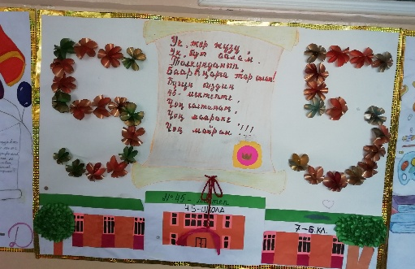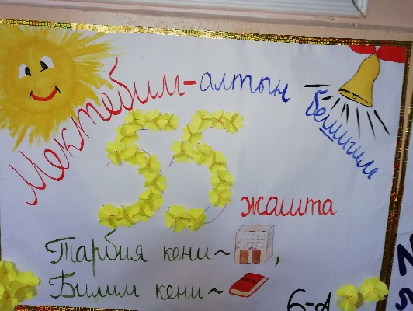
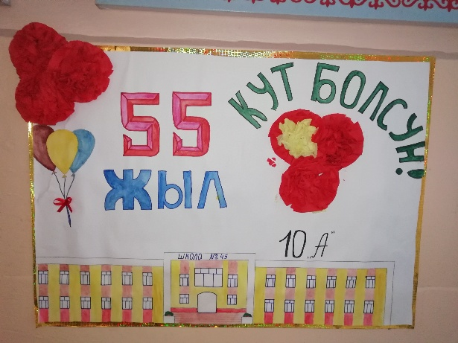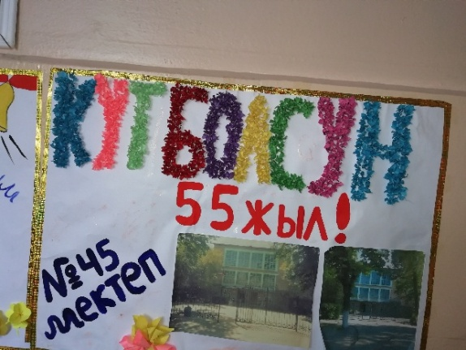
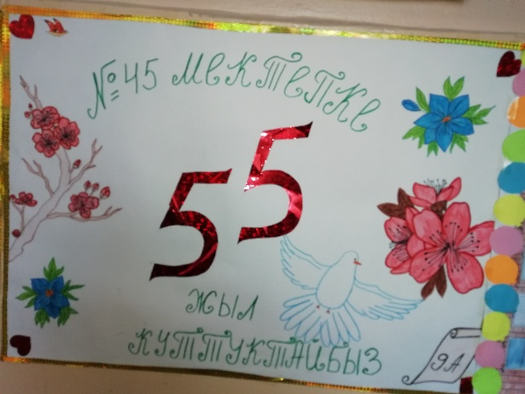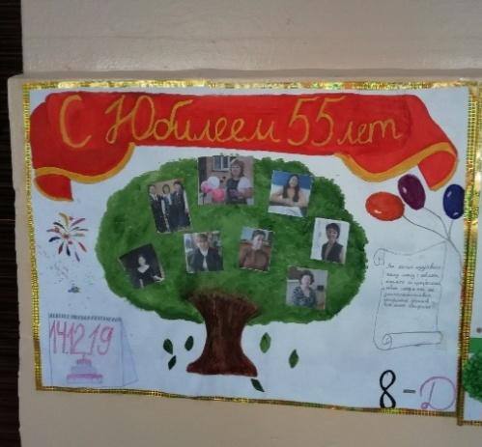

Оформлена выставка фотографий с выпускниками разных лет.
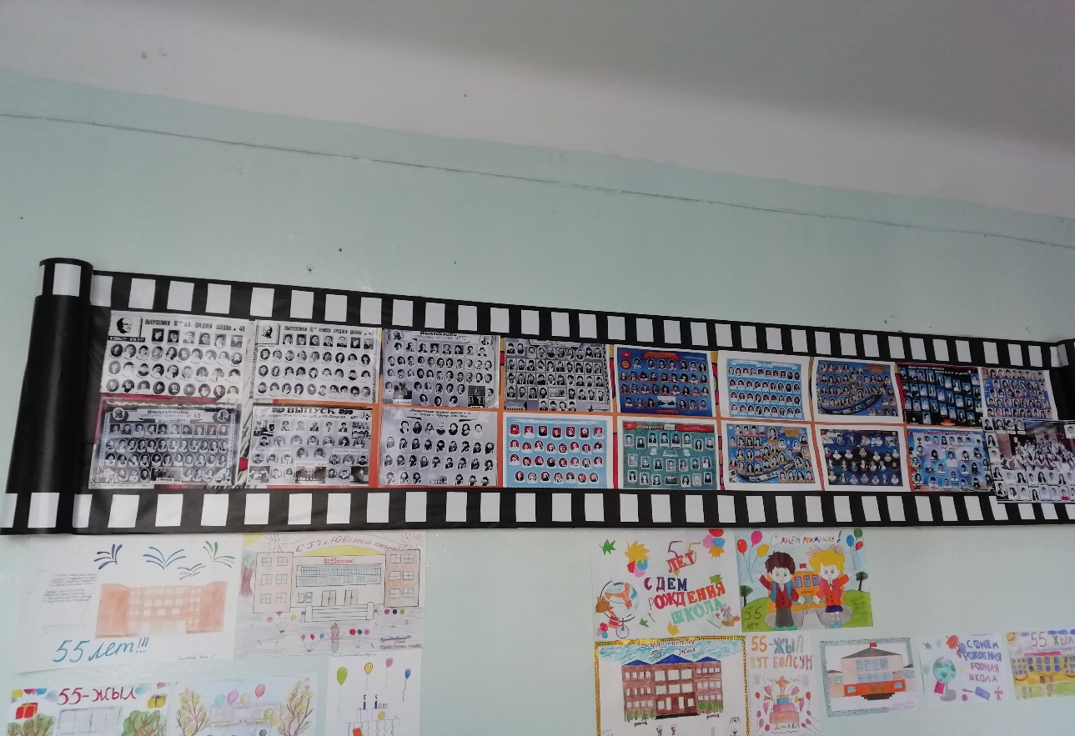
Утро 14 декабря началось с приготовлений по встрече гостей и выпускников школы. На входе их встречал красивый юбилейный баннер, изготовленный специально к этому дню.
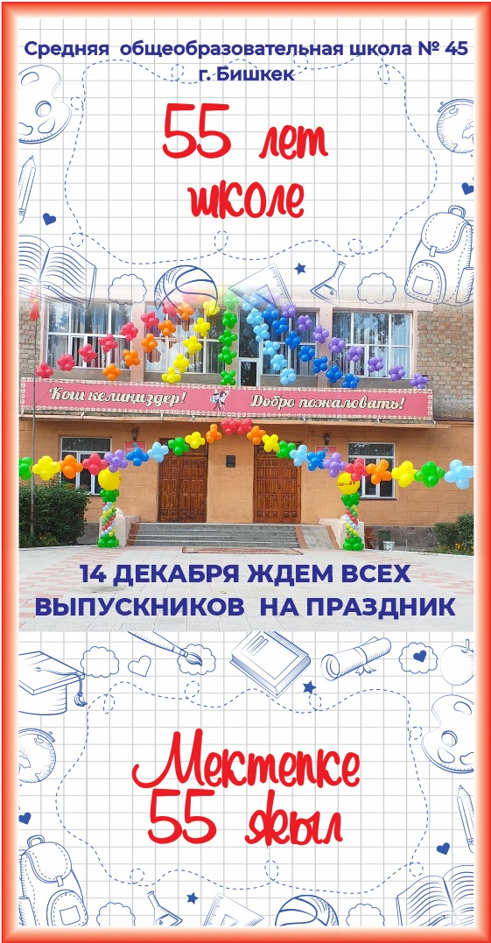
В фойе школы звучит праздничная музыка, гостей встречают девушки в национальных костюмах.
Ровно 12.00 начинается регистрация гостей. Их сопровождают в актовый зал, который празднично украшен и преображен.
В 12.30 звучат фанфары, оповещая о начале торжественной части мероприятия.
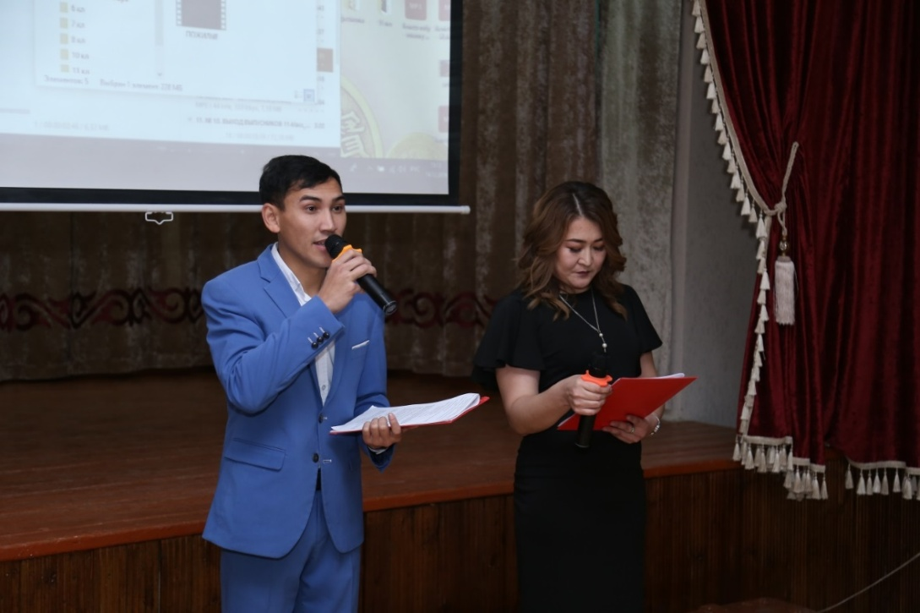
Звучит гимн Кыргызстана. Слово для приветствия и представления гостей предоставляется диретору школы Ем Ирине Борисовне.

Право дать юбилейный школьный звонок предоставляется почетному выпускнику Бердибек уулу Азамату – успешному продюсеру и бизнесмену.
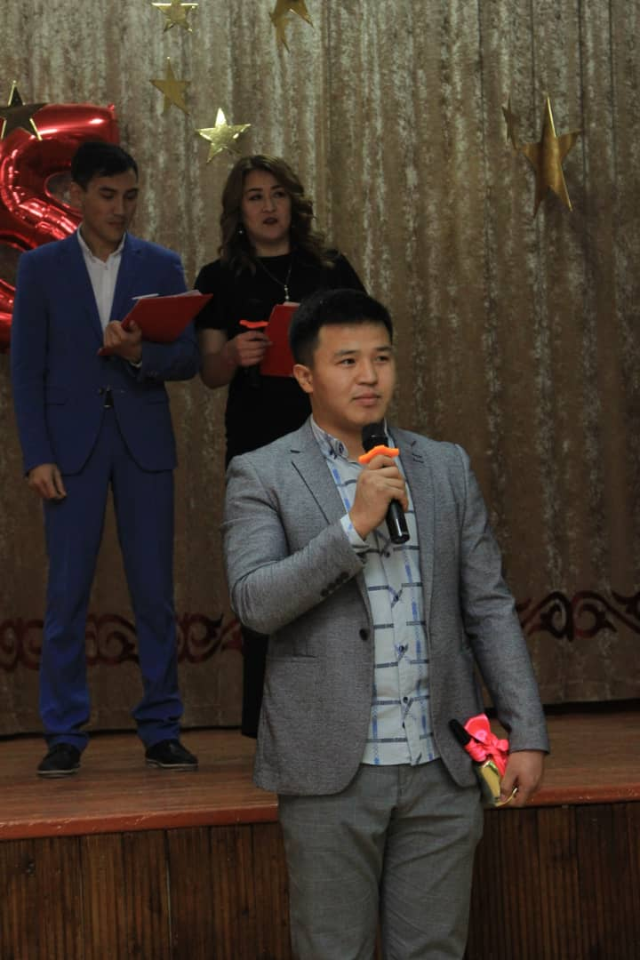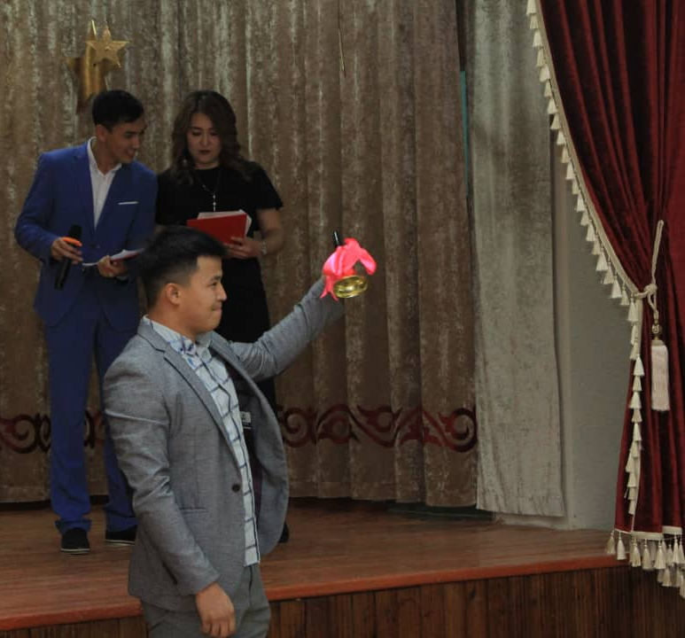

В видеоролике, снятому к юбилею школы, показана история и основные этапы развития и становления школы.
После приветственных слов и поздравлений начинается прездничный концерт, который идет в режиме “NON CTOP’’ и длится до 18.00
Концертную программу открывает народный артист КР М.Кулиев
Желающие могли пройтись по кабинетам, спуститься в столовую, угоститься бесплатным обедом.
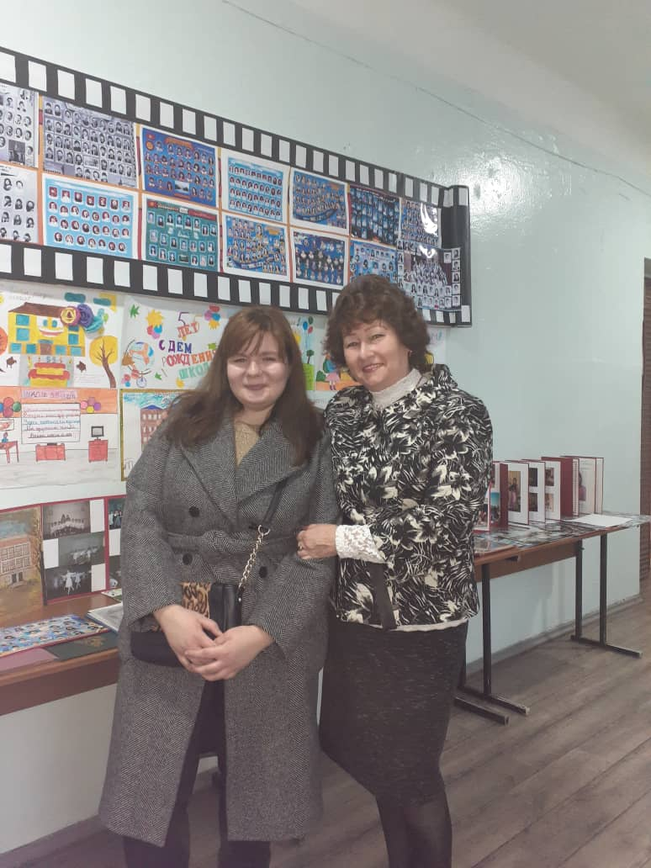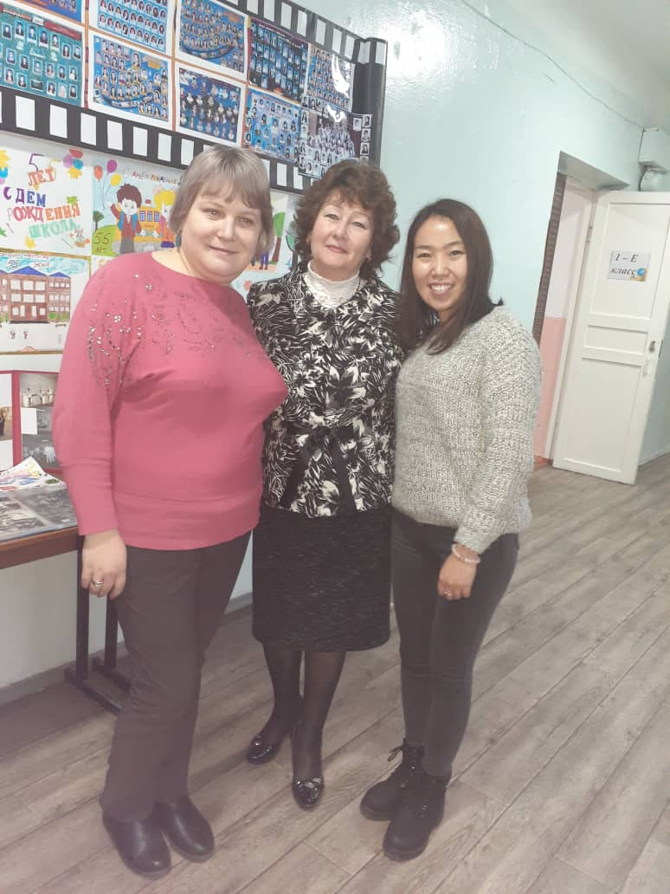
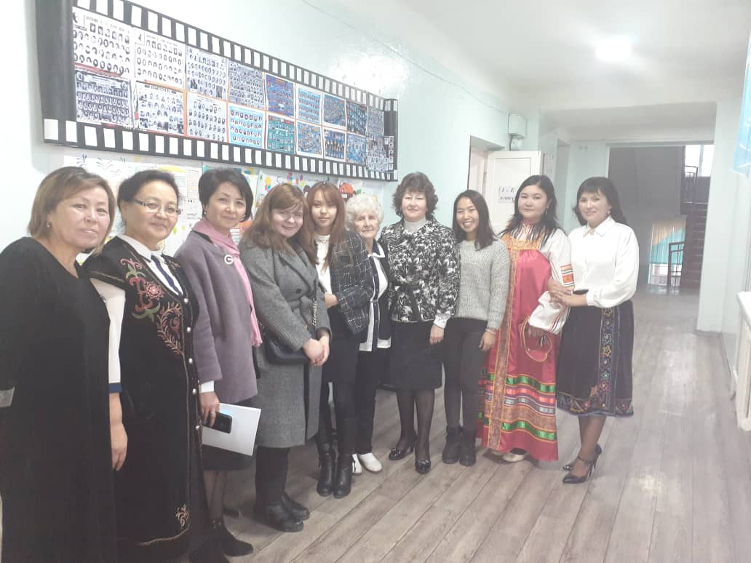
Весь день звучали поздравительные слова и слова благодарности в адрес учителей.
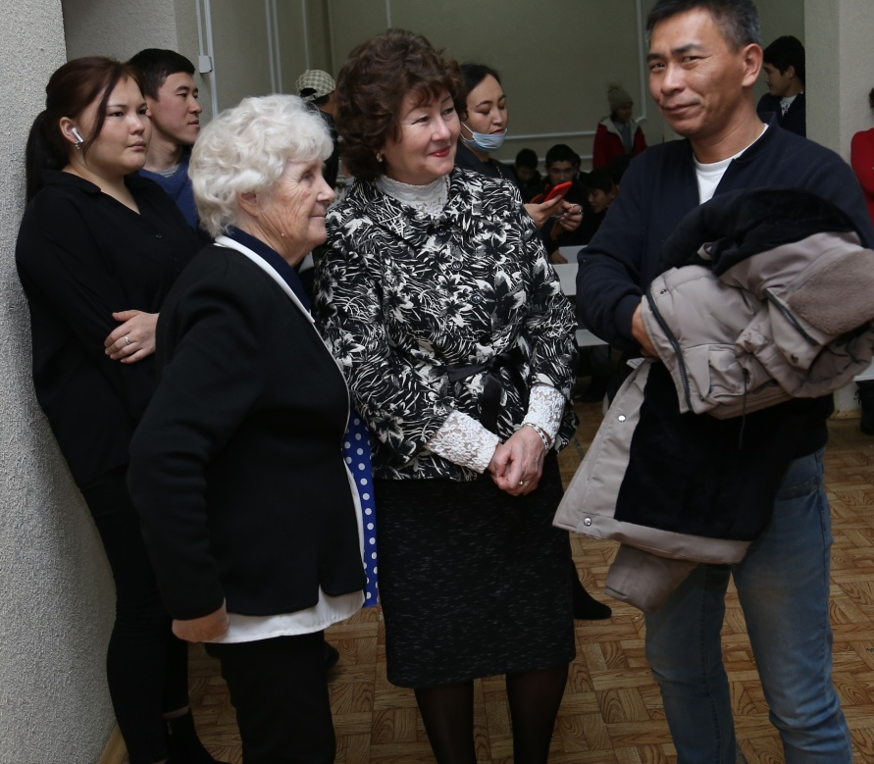
Особенно было приятно, когда самый первый выпуск Заслуженного учителя Кыргызстана Шурубейко Фриды Андреевны вышли на сцену. Уже сами будучи опытными учителями, они делились воспоминаниями о школе.
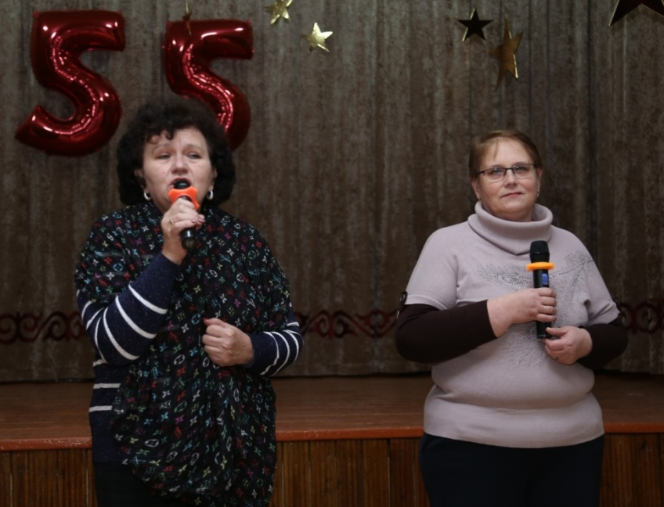
Почетные гости юбилея.
Среди почетных гостей юбилея были представители Свердловского акимиата –отдел социального развития.
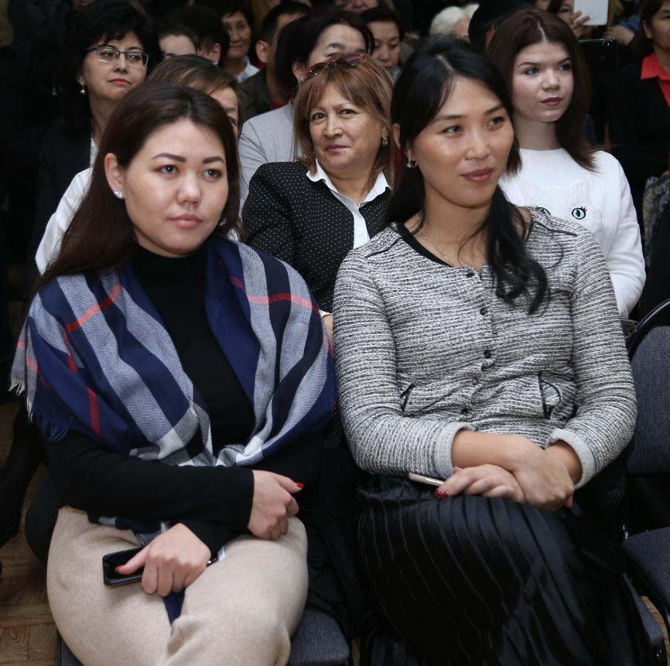

Самые маленькие участники концерта подготовили стихотворения, посваященные юбилею школы. Это событие было для них волнительно
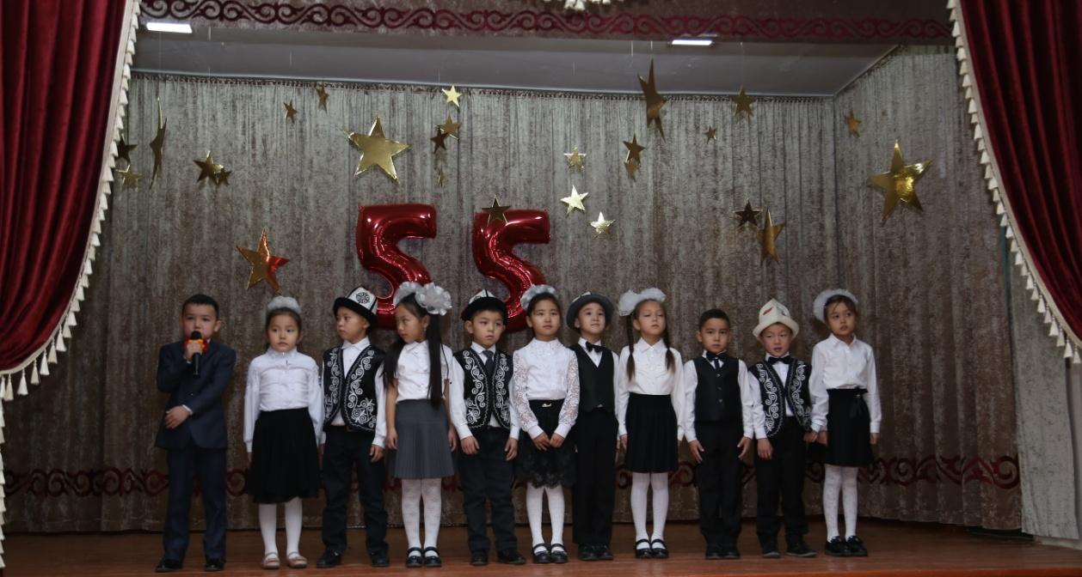

Отрадно отметить, что родители наших учащихся не остались в стороне. А такие именнитые родители, как солитсы группы «Кенеш» тобу украсили праздничный концерт. 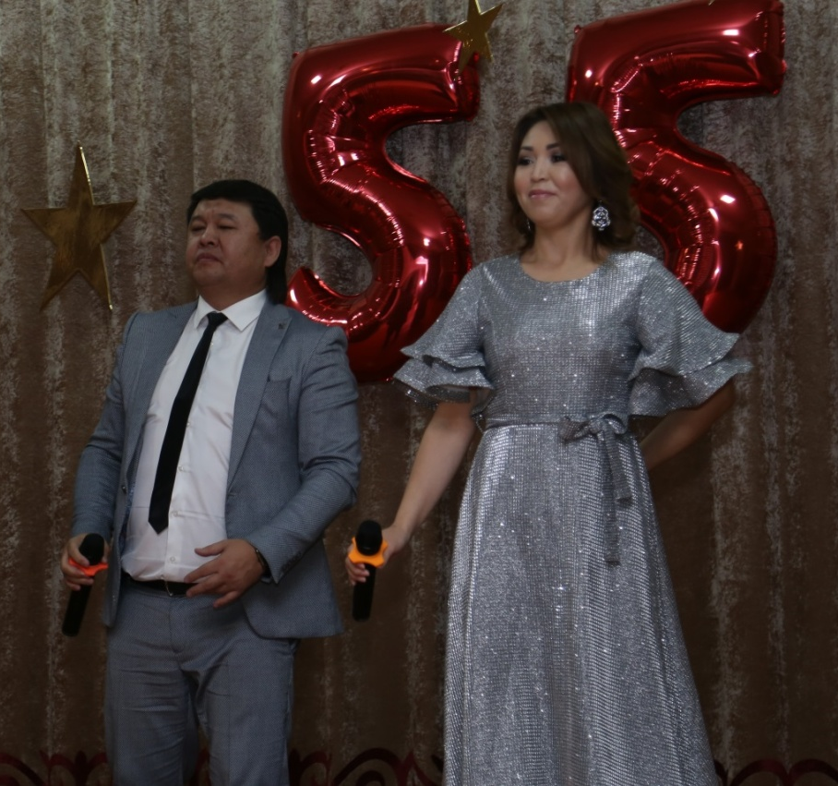

Много было друзей школы, которые пришли поздравить с таким знаменательным событием. И одни из них-учащиеся музыкальной школы-интерната имени Мукаша Абдраева.
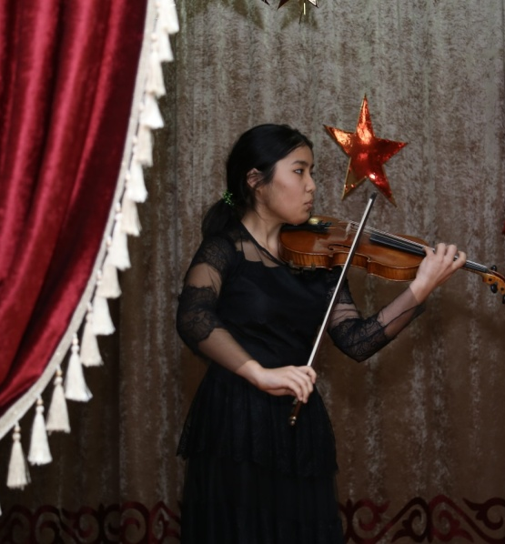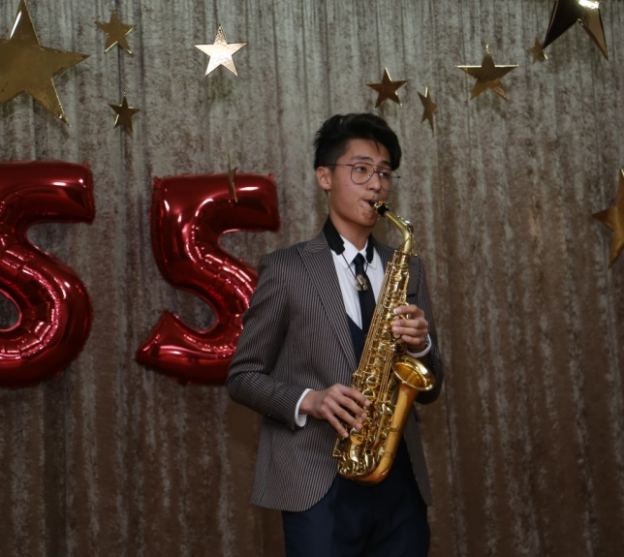
Восходящая звезда Аскар исполнил новую композицию “Рай”, порадовав тем самым молодую часть гостей .
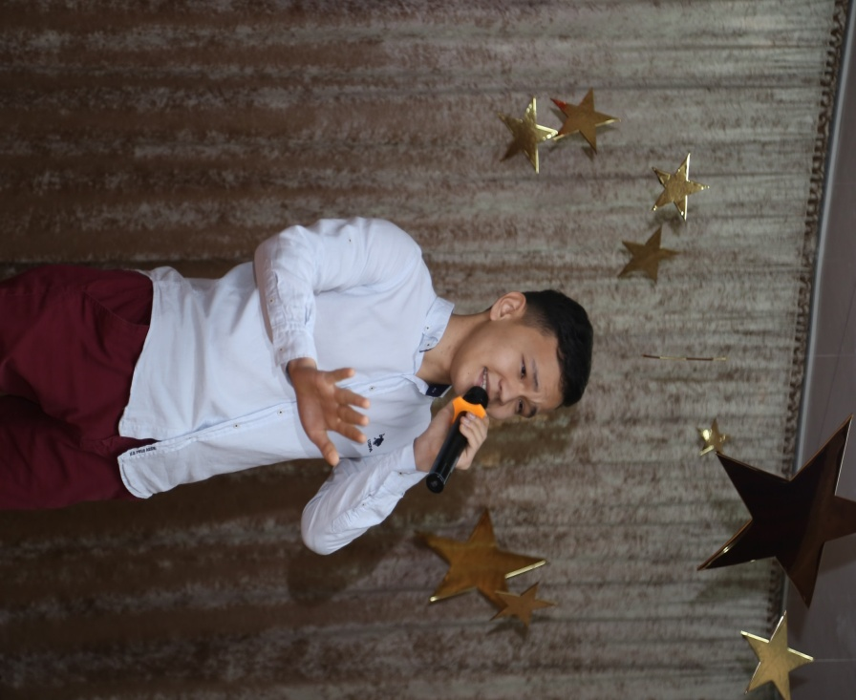

В связи с юбилеем был возрожден хор учителей. В свое время он занимал призовые места во всевозможных конкурсах и имел большую популярность в городе.На юбилее учителя выступили с обновленной программой.
Детский хор под руководством Богдановой Р.У. – это гордость и достояние школы. 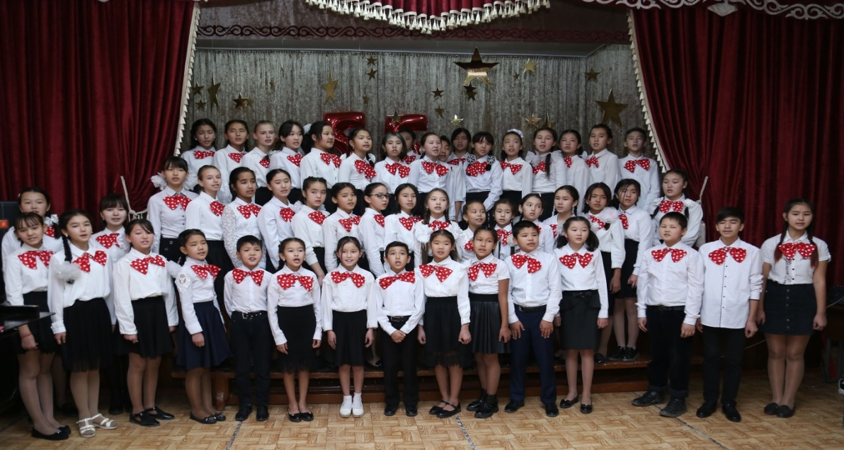

Волнительные и трогательные были слова благодарности школе, всему педагогическому коллективу, звучавшие в этот день от благодарных родителей.
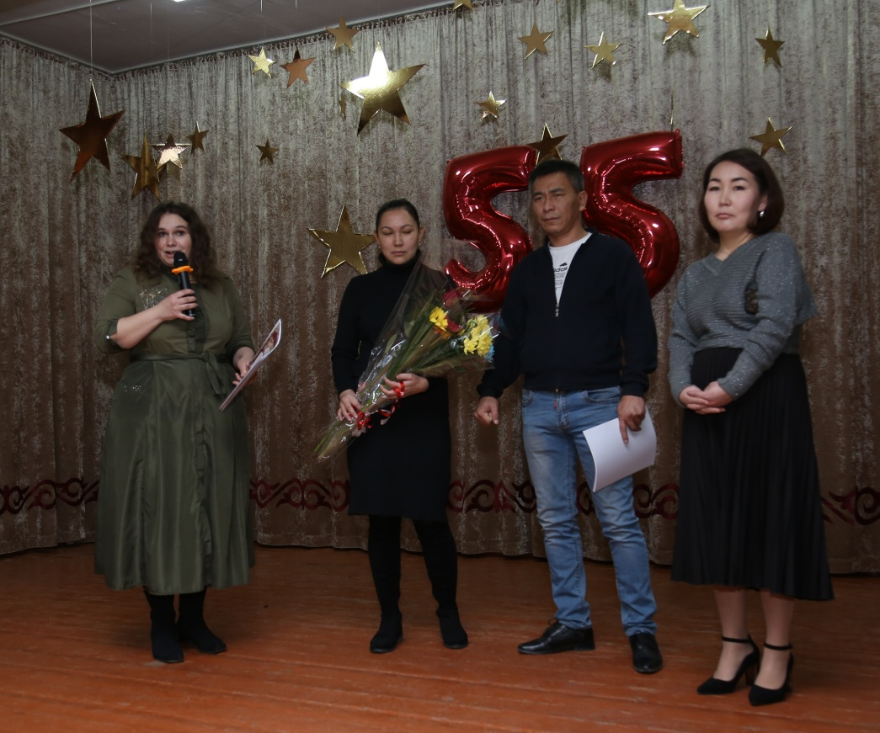

Хочется отметить, что в школе обучаются талантливые дети, которые стали призерами телешоу “Минута славы”. 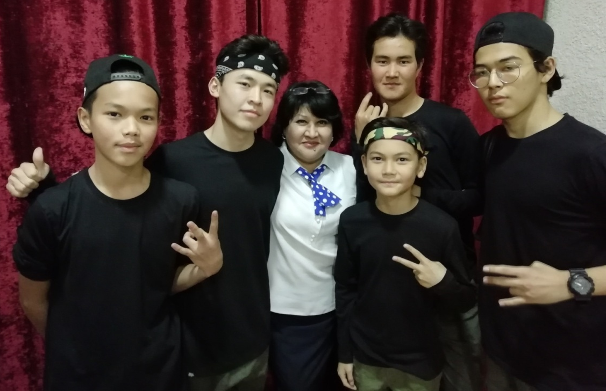

Выпускники школы сделали подарок в виде выступления именитых артистов Кыргызстана
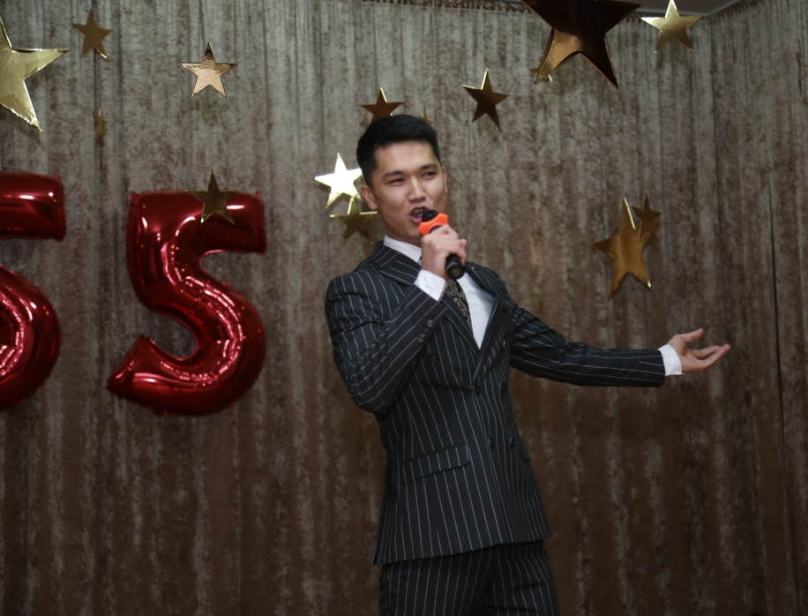

Одни из них - группа “Asia Junior”
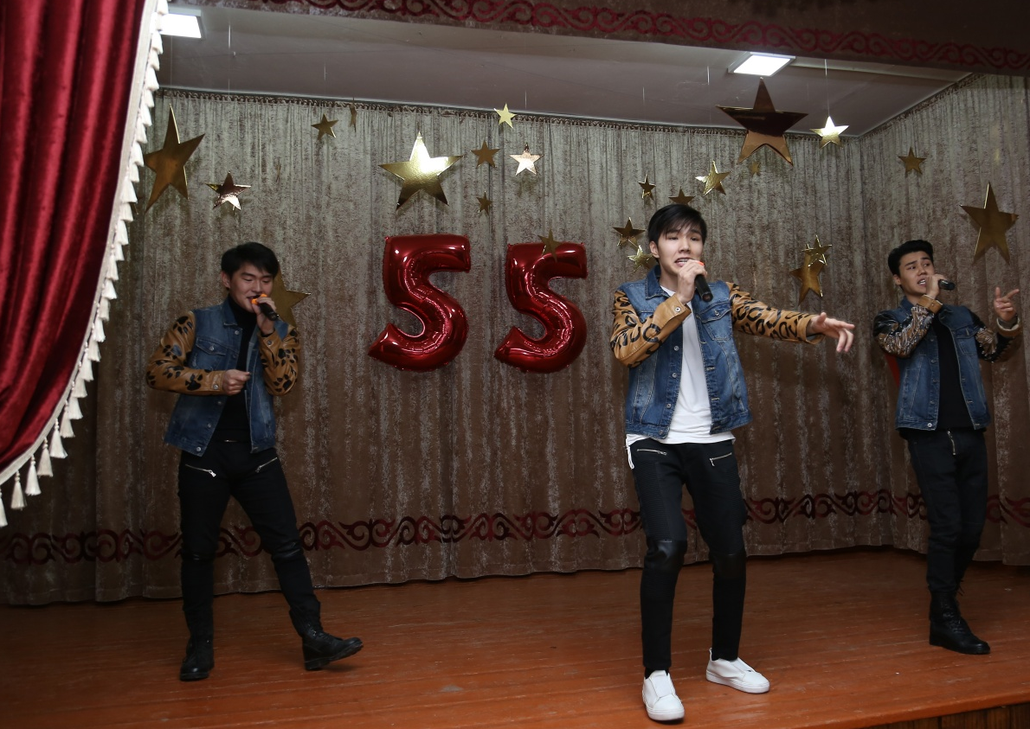

В юбилейном концерте принимали участие и учителя школы, которые сорвали аплодисменты зала своим юмористическим номером “Бунт невесток”.

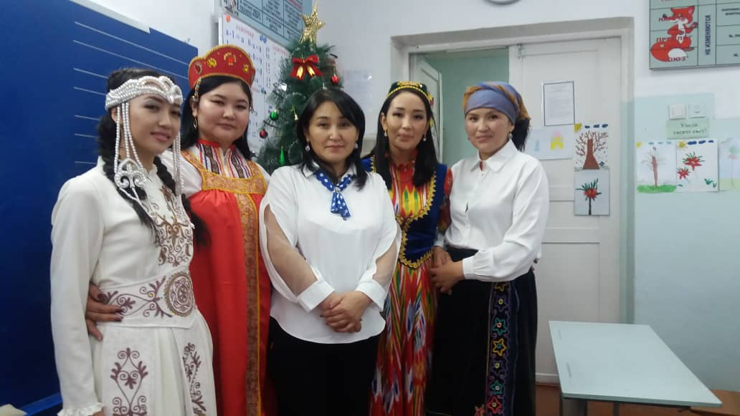

Участницы концерта. В их исполнении индийский танец, ставший победителем в фестивале “Дружба народов”.
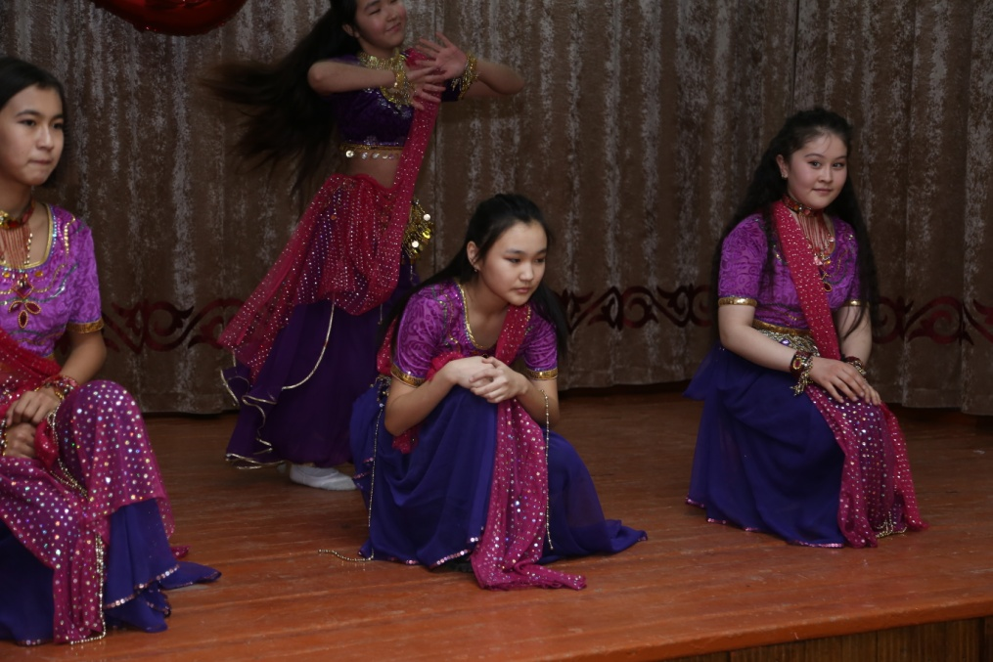
А участницы танцевального ансамбля ‘’Жаш кыял’’были украшением этого концерта

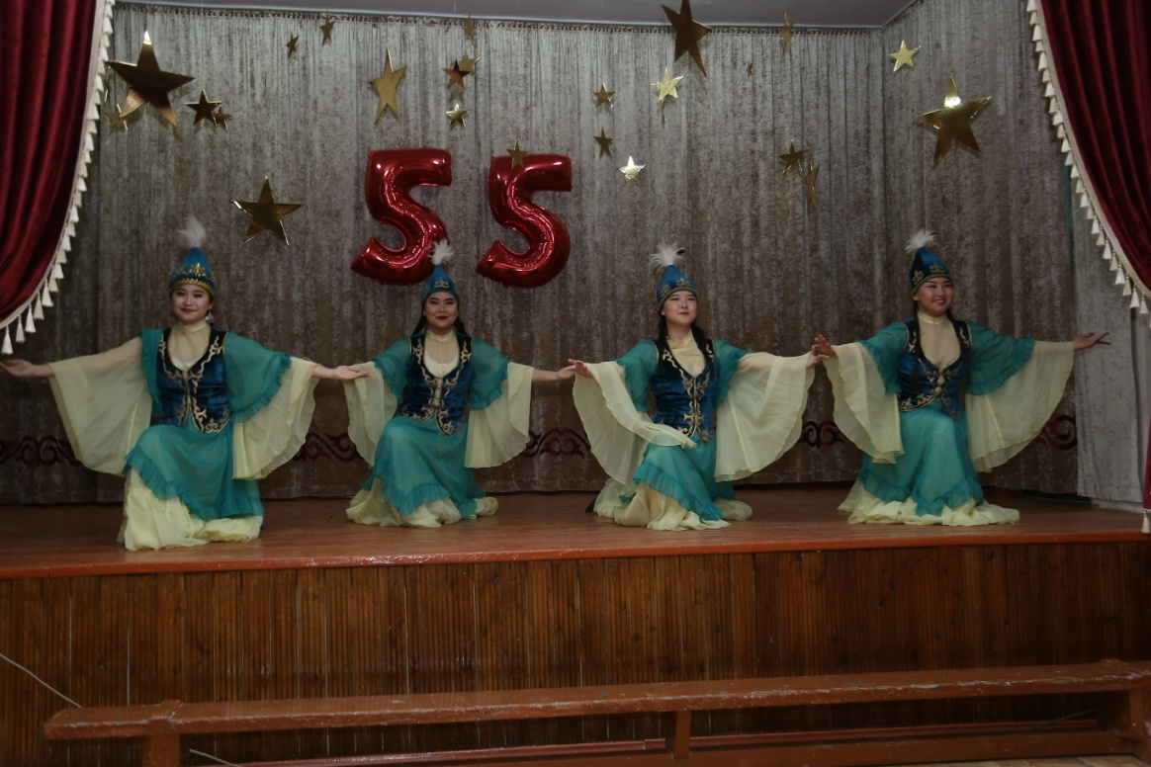
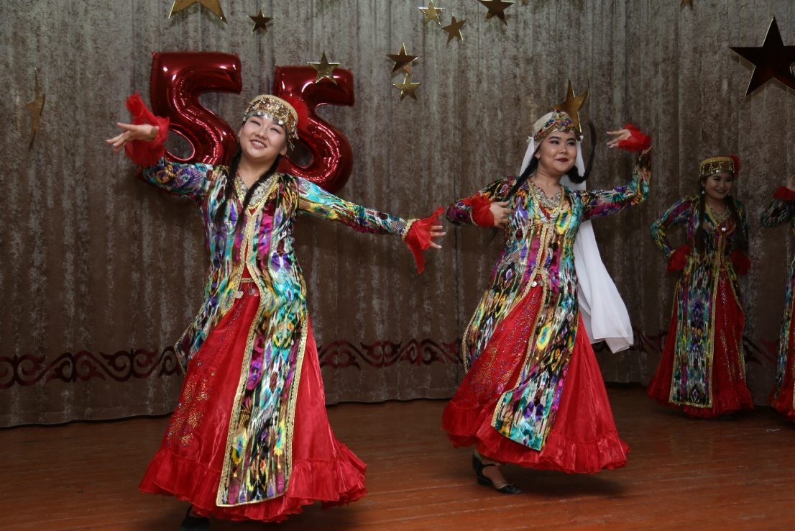
Концертные номера перекликались поздравлениями в адрес школы, учителей.
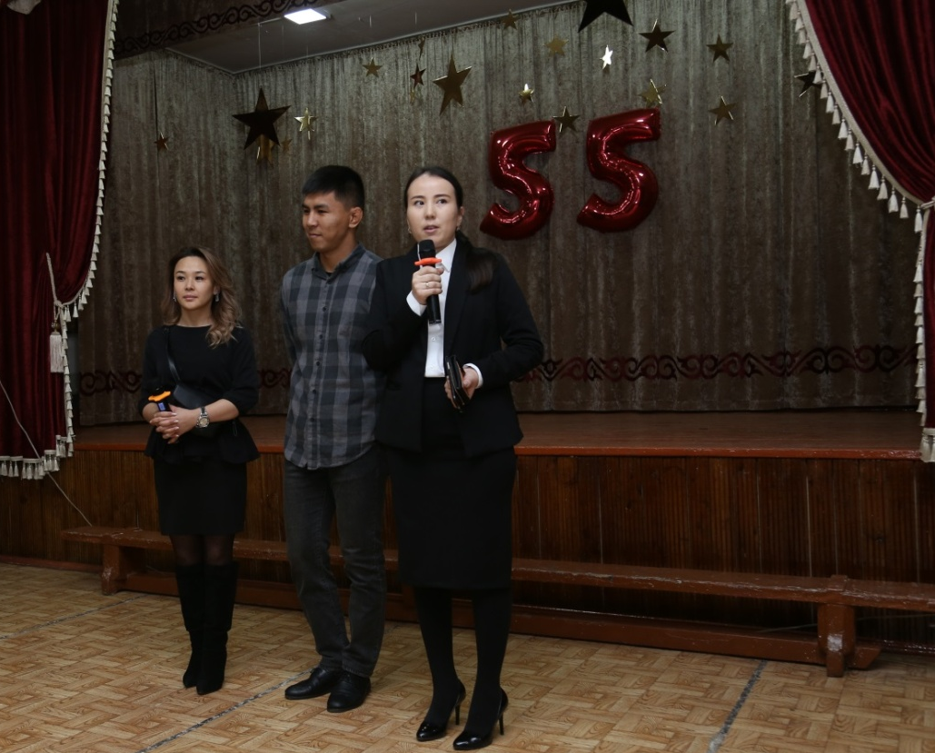

Юбилейный концерт был завершен выступлением хора учителей, исполнивших финальную песню “Будьте зоровы, живите богато” на кыргызском и русском языках. 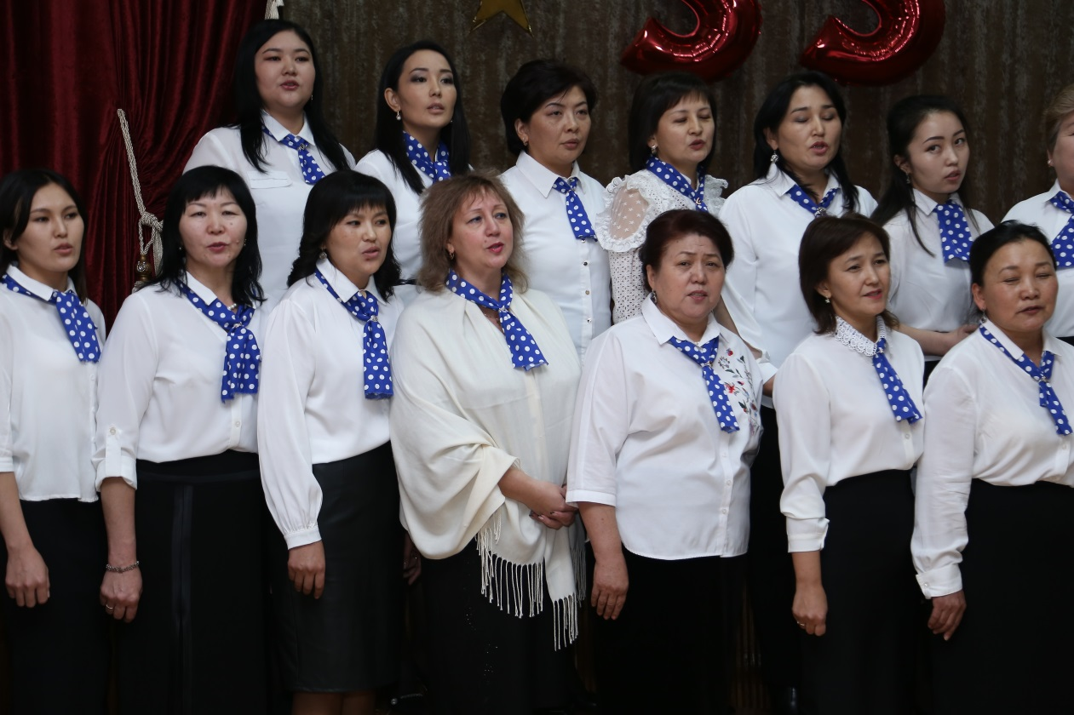
Мероприятие закончилось в 18.00

